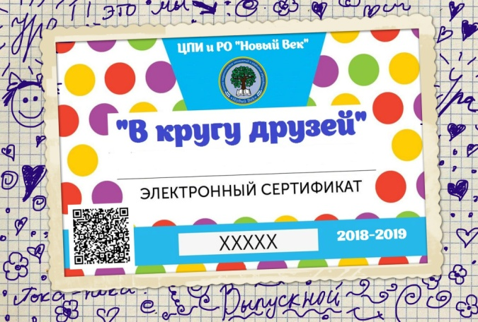
Приложение №1

Информация об авторе
Фамилия имя, отчество (полностью)
Электронная почта для связи

информация об Организации, которую представляете
Полное название организации
Должность в организации
Краткое название организации
(Указать точное)
Населенный пункт, субъект Федерации

Информация о работе
Название конкурса | Открытый Всероссийский конкурс  "Я-педагог"
Название работы (заголовок статьи)
Название номинации

